## 基于注意力融合技术的SAR引导的云去除网络

在遥感图像处理中，云层遮挡常导致地表信息的丢失，削弱了数据的实用性。云去除技术因此成为提高图像质量的关键手段。尽管现有的去云技术能够有效减轻云层的影响，但在厚云去除后对云下细节的恢复方面仍常显现出显著不足。针对这一问题，本文提出了一种基于注意力融合的强化SAR引导的云去除网络。双模态数据融合模块结合光学和合成孔径雷达（SAR）图像，利用注意力机制强调SAR图像中的有效区域，并通过Transformer更好地引导光学图像的重建，从而增强图像的边缘清晰度和纹理辨识度，更有效地利用图像数据信息。增强型特征整合模块通过特征金字塔网络和通道注意力机制有效整合不同尺度的特征，从而提升重建精度并丰富细节表现。在公开数据集SEN12MS-CR及自建数据集上的评估显示，我们的模型在结构相似性指数（SSIM）和视觉质量（PSNR）上均优于现有技术，证明了其在处理复杂云遮挡遥感图像的前瞻性和实用性。此外，为了验证模型的实用性，本文在GEE平台上采集了真实数据，并进行了相关实验。

## 介绍

遥感图像在地球表面监测[1]、城市规划[2]、农业[3]和灾害管理[4]等领域发挥着关键作用。然而，由于云层的普遍存在，绝大部分遥感图像都受到不同程度的云覆盖[5]，严重影响了图像的使用价值和实用性。在关键的监测时刻，云层遮挡更是常见的问题，导致地表信息无法有效获取[6]。因此，开发有效的去云技术以确保图像的实用性，成为当前遥感领域的重要研究课题。

现有的去云方法在去除薄云[7]和厚云[8]方面仍面临诸多挑战。薄云的去除难点在于地面信息的损失、大气反射和色彩变化等影响，这些因素使得去除薄云的过程复杂化，尤其是在保证图像细节和色彩一致性之间的平衡方面。现有的薄云去除方法主要包括传统去云方法和基于深度学习的方法。传统方法如基于经验辐射传输模型的方法，已在可见光波段的薄云去除上显示出较好的效果，适用于不同的土地利用和覆盖类型[9]。此外，基于噪声调整主成分变换的薄云去除方法（CR-NAPCT）通过去除主成分中的高信噪比云数据，能够有效减少云污染的影响，并且比类似的传统方法效果更好[10]。单幅卫星图像薄云去除方法则利用云物理模型，通过辐射校正和自适应亮度因子来提高对比度，恢复色彩信息并保留细节[11]。

在深度学习领域，针对遥感图像的薄云去除，广泛采用的技术如小波集成卷积神经网络（WaveCNN-CR）和基于GAN的云畸变物理模型（CR-GAN-PM）体现了一种共同趋势。这些方法通过结合小波变换和卷积神经网络或生成对抗网络，不仅在保持图像细节方面表现优异，还能获得较大的感受野，显著优于现有的其他深度学习方法[12]。此外，它们不需要配对图像即可去除薄云，并且表现出较高的结构相似性指数[13]。这些技术的核心之一是跳跃连接，一种在神经网络中将早期层的输出直接连接到后续层的策略。这样的设计帮助网络在深层传递过程中保持输入的关键特征，防止信息丢失。尽管跳跃连接在增强原始视觉内容的保护和恢复方面起到了关键作用，但简单的跳跃连接策略仍然存在信息利用效率不高的问题。因此，未来的研究需要探索如何更高效地激活和利用这些连接中的信息，以进一步优化图像的细节恢复和真实性保持。

在去除厚云方面，由于云下信息严重丢失，传统方法难以有效恢复。现有的厚云去除方法可分为三类：基于多时态的、基于空间的和基于多源的[8]。基于多时态的方法中，空间时态神经网络利用多时态Landsat图像来去除厚云，实验表明该方法能够有效重构Landsat图像，并且优于现有的多时态和深度学习方法[14]。在基于空间的方法中，基于Bandelet变换的图像修复技术通过多尺度几何分组重建被厚云遮挡的区域，较好地保留了图像的多尺度几何结构[15]。在基于多源的方法中，首先，快速空间-光谱随机森林（FSSRF）方法利用高光谱图像的多波段信息，平衡了计算效率与厚云去除精度，表现出对光谱特征恢复的良好效果[16]。其次，GLF-CR算法通过全局-局部融合，利用SAR图像的补充信息，有效应对光学图像与SAR图像间的域间差异和斑点噪声问题，显著提升了图像去云质量，在SEN12MS-CR数据集上的PSNR相比其他去云算法提升约1.7 dB[17]。尽管现有方法在厚云去除上表现出了显著的改进，但仍然存在计算复杂度高、多源信息融合难度大的问题。如何提高厚云去除的普适性和可靠性仍然是未来需要解决的挑战。

为了克服传统去云技术在云下信息保留和色彩一致性上的局限性，本文设计了一种创新的多阶段融合框架。该框架首先利用基础融合阶段的深度可分离卷积模块和多尺度特征提取策略，提升对遥感数据细节的捕获能力；随后，定向融合阶段通过SAR引导的注意机制，精确整合光学图像和SAR图像的信息，优化模态间信息的互补性，从而显著提高图像复原的精确度和效果。通过这种多维度、多模态的深入融合，模型有效地增强了去云效果，同时保持了图像的色彩一致性和细节丰富度。本文的主要贡献如下：

1）本文提出了一种多阶段融合框架模型，结合特征金字塔网络与通道注意力机制，优化了特征整合，保留了重要色彩信息并增强了云下信息恢复。通过在多模态融合中巧妙使用Transformer架构，模型能够精准聚焦于云遮挡区域的关键纹理，实现更好的信息恢复，显著提升了图像分类、目标检测等下游任务的性能。

2）为验证模型有效性，我们在GEE平台上进行了广泛数据采集和对比分析，结果表明该模型在去云效果、色彩一致性和细节恢复方面优于现有方法，显示出在遥感图像分析领域的高实用价值，可应用于城市规划、环境监测等场景。

## 二、方法论

如图1所示，本节介绍了我们提出的多阶段融合网络模型框架，其核心思想是通过创新性的特征融合策略，最大化不同模态之间的信息互补性，以实现高效的去云效果。该框架由多阶段融合、双模态数据融合模块和增强型特征整合模块组成，其中多阶段融合包含了基础融合阶段与定向融合阶段，创新地运用深度可分离卷积模块和多尺度特征提取策略，以增强对遥感数据细节的捕获能力；双模态注意力融合模块则利用SAR引导的注意机制，使光学图像和SAR图像信息得以精准融合，显著提升图像复原效果。

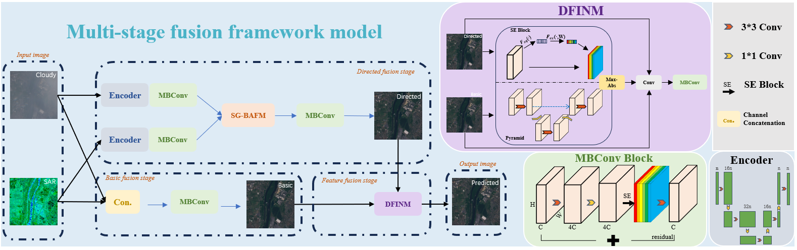

Fig. 1. Overview of the proposed framework.

### A.多阶段融合

在本研究中，我们采用了多阶段融合策略来实现图像数据的高效整合和特征精炼。这一策略分为基础融合阶段、定向融合阶段和特征整合阶段三个阶段。

**基础融合阶段**：此阶段的核心在于使用MBConv模块来处理融合的光学和SAR图像数据。深度可分离卷积模块有效减少了参数数量和计算复杂度，同时保留了重要的特征信息，为进一步的高级特征提炼提供了基础。

**定向融合阶段**：在定向融合阶段，我们首先对各模态图像独立进行特征提取，通过下采样和ReLU激活来突出各自的独特信息。在此基础上，我们采用了SAR引导的双模态注意力融合模块，这一模块是本研究的核心创新之一，它将独立提取的特征进行有效整合。融合后的特征数据再次输入到MBConv模块中进行进一步的深度特征处理。最终，这一阶段输出的是经过深度处理的综合特征，为后续的图像恢复和分析提供了高质量的数据支持。

**特征整合阶段**：最终阶段通过增强型特征整合模块（DFIN）来整合基础融合阶段和定向融合阶段的结果。DFIN模块结合特征金字塔网络（FPN）和通道注意机制，不仅提高了特征的尺度感知能力，还增强了模型对不同模态特征重要性的自适应调节能力，实现了深度融合。通过这种设计，输出的最终融合特征展示了优化后的图像处理精度和效果。

### 

Fig. 2. SAR引导的双模态注意力融合模块的细节

### B. SAR引导的双模态注意力融合模块

如图2所示，我们提出的SAR引导双模态注意力融合模块专门设计来应对光学和SAR图像数据特征之间的显著差异，尤其针对厚云去除中的云去除程度、云边缘处理和云下纹理细节恢复问题。

本模块采用一种注意力机制，重点强调SAR图像中的纹理信息。首先，通过1x1卷积层将光学图像和SAR图像的特征通道合并，生成一个注意力图。该注意力图通过与SAR图像进行逐元素乘法操作，生成加强了信息特征的新注意力特征图。此过程通过Sigmoid激活函数增强了这些特征的加权重要性，确保模型能够重点处理这些关键区域。这个过程可以用以下公式表示：

为了有效解决厚云去除后边缘突出的问题，我们进一步引入了基于Transformer的架构，从而实现对云边缘的精确处理，同时确保重建区域的色彩与边缘之间保持一致性。在注意力模型中，特征作为“键”（key）和“查询”（query）通常决定了注意力的分配，而“值”（value）则提供了实际的信息内容。在这一架构中， SAR图像特征作为键和查询，意味着这些特征决定了模型应该“关注”图像的哪些部分。由于SAR图像通常具有较高的空间分辨率和对地形和纹理信息的敏感性，它们可以精准地指出关键区域。将RGB图像特征设置为“值”，则是因为RGB图像提供了丰富的颜色信息，这有助于增强和完善这些关键区域的视觉呈现。这样设计使得在注意力计算期间模型能够优先处理SAR特征，并借助RGB特征来丰富SAR图像的纹理和色彩细节。

在Transformer处理流程中，将256像素的图像分割成16像素的小块，这种细粒度的图像处理方式允许Transformer通过其多头注意力机制更精细地处理图像块，映射到一个更高维的特征空间，从而实现更好的细节保留和特征增强。完成特征处理后，这些优化的特征通过一个最终的1x1卷积层无缝集成回原始图像的尺寸，确保融合图像保持空间一致性，并优化了视觉输出的质量。通过这种复杂的多步骤处理，我们的模型不仅提升了图像的细节和纹理质量，还实现了不同数据源特征的有效整合，展现了在处理复杂云遮挡条件下的遥感图像的强大能力。

**C.****深****度特征整合网络模块**

如图3所示，我们提出的深度特征整合网络模块利用特征金字塔网络（FPN）与通道注意力机制的结合，以高效处理和集成来自不同尺度的图像特征。在此过程中，基本特征和定向特征首先通过特征金字塔网络处理，该网络采用两层UNet结构，专门设计来捕获和放大图像的多层次细节。紧接着，通道注意力机制对这些多层次特征进行权重分配，优先处理具有较高信息量的通道，从而提升模型对关键区域的识别能力。这一过程可以用以下公式表示：

**)**

对处理后的基本特征和定向特征进行通道合并后，通过卷积层调整通道数，确保与原始图像通道数量相匹配。此步骤不仅简化了数据结构，还优化了后续处理流程。为了进一步提炼和突出最关键的图像特征，实施了最大像素值选择机制，选取合并特征中的最强信号。这一策略确保了在保持图像原始细节的同时，强化了模型的特征识别和重建能力。

最终，选出的特征与初始的基本特征和定向特征进行再次合并，通过最后一次卷积处理调整至原始通道数。这一复合操作不仅确保了细节的完整性，也为最终图像提供了一个均衡的特征表示，优化了图像质量并增强了模型的实际应用价值。最终输出特征的公式表示为：

通过这种复杂的多步骤处理，我们的模型不仅提升了图像的细节和纹理质量，还实现了不同数据源特征的有效整合，展现了在处理复杂云遮挡条件下的遥感图像的强大能力。

## 三、 实验

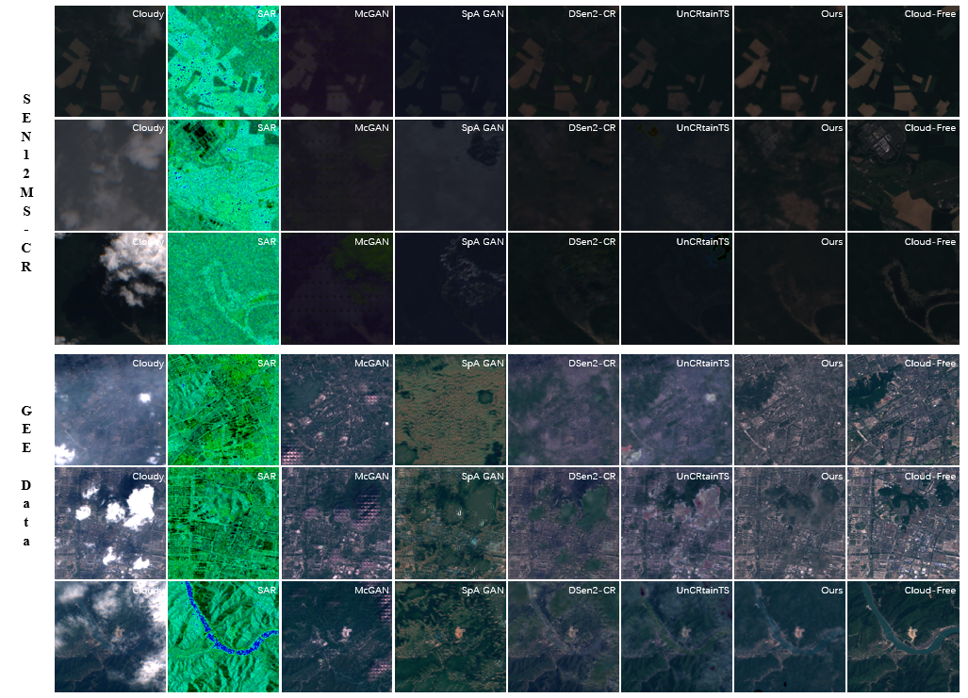

A. 实验设置

1) 数据集：采用SEN12MS-CR数据集和自建数据集。SEN12MS-CR数据集包括Sentinel-1双偏振SAR数据与Sentinel-2的13波段无云及受云影响的光学数据，所有图像规格为256×256像素。为确保模型性能评估的准确性，从春季子数据集中精选了40个感兴趣区域，并依据36:2:2的比例划分为训练集、验证集和测试集。

2) 实施细节：针对SEN12MS-CR数据集，模型采用Adam优化器，初始学习率设定为0.001，batch size为4。所有模型训练持续10个epoch，学习率按0.8的因子指数衰减，通过PyTorch框架进行。

3) 评估指标：选择SSIM（结构相似性指数）、PSNR（峰值信噪比）、MAE（平均绝对误差）和SAM（光谱角映射）作为评估云去除性能的指标。相关指标的计算公式如下：

SSIM（结构相似性指数）计算公式：

PSNR（峰值信噪比）计算公式：

MAE（平均绝对误差）计算公式：

SAM（光谱角映射）计算公式：

1. 与其他方法的比较

表1

所提出的网络与最先进方法的定量比较。

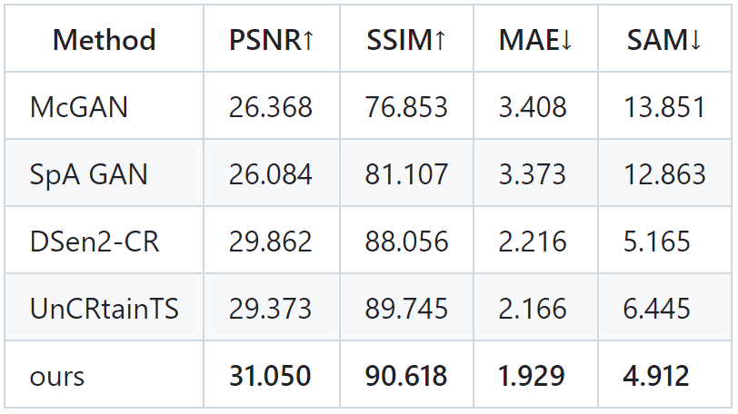

为全面评估我们的方法在不同云覆盖条件下的效果，本研究在SEN12MS-CR数据集上对比了多种模型，包括McGAN、SpA GAN、DSen2-CR、UnCRtainTS以及我们的模型。展示了在不同云覆盖情况（几乎无云，薄云，厚云）下的光学图像重建性能。

在比较不同模型的云层移除能力时，McGAN和SpA GAN对较轻云层有一定的处理效果。McGAN处理的结果虽能部分减少云遮，但色彩保真度不足，导致图像总体偏暗，细节恢复不够清晰，并伴有噪点。这可能是由于模型在特征提取和色彩调整方面的限制所致。相比之下，SpA GAN在减少色彩失真方面表现较好，但对厚重云层的处理仍不理想，仍能观察到明显的云形痕迹，暴露了其在处理复杂云状况下的不足。Sen2-CR和UnCRtainTS表现更加优秀，特别是在恢复云覆盖地区的地理特征方面。DSen2-CR能够较清楚地恢复地形的基本结构，尽管在细节的色彩和轮廓上略显模糊。而UnCRtainTS在细节恢复方面表现更佳，图像在土地轮廓上清晰，但部分细节呈现黑点，显示其在色彩平衡方面仍有改进空间。

本文提出的方法表现最优。对比于所有基线方法，它能高效去除密集且厚重的云层，尤其在云层密集的区域，地面细节和色彩还原能力显著优于前述模型。原因在于，本模型结合了SAR引导和光学图像，通过基于注意力机制的双模态数据融合模块，优化了SAR图像中的关键区域，有效提升了边缘清晰度和纹理辨识度。此外，增强型特征整合模块通过特征金字塔网络和通道注意力机制整合不同尺度的特征，显著提高了重建精度。因此，处理后的图像更贴近自然景观，精准展示地表色彩和纹理细节，大幅丰富了地表信息的展示，为地表监测和分析提供了强有力的技术支持。

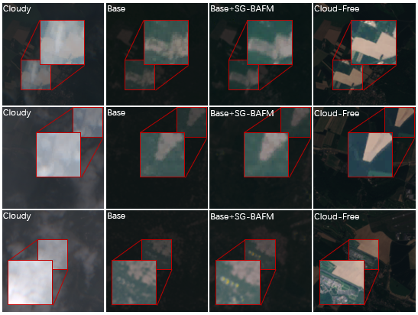

1. 消融实验

表2

对使用和不使用 SG-BAFM和DFIN的所提出算法进行定量消融研究。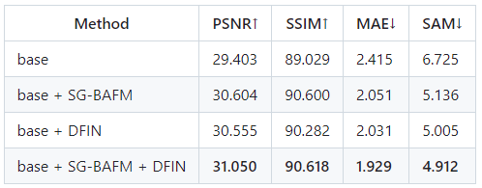

表II详细展示了关键组件的消融实验结果。基础模型（Base），通过集成SAR引导的双模态注意力融合模块（SG-BAFM），在PSNR和SSIM指标上均实现了显著提升，此结果验证了该模块在增强图像的光谱响应及纹理细节重建方面的有效性。当引入深度特征整合网络（DFIN）后，但在MAE和SAM指标上的明显改善反映了该网络在降低重建误差方面的显著能力。最终，将SG-BAFM和DFIN综合应用于完整模型中，在所有评价指标上均表现最佳，这体现了两种技术合作的协同效益，极大地优化了图像重建的整体质量。

为了进一步探究SG-BAFM的作用，我们针对其有无的情况进行了专门研究，并通过图像对比验证了其在低透明度云下信息恢复中的显著优势。具体而言，从图像对比中可以观察到，虽然基础模型已经可以去除云层，但在恢复云下细节上仍存在不足。引入SG-BAFM后，图像中的云下信息得到更为精确的还原。对比分析表明，SG-BAFM能够有效增强对低透明度云下区域的响应，从视觉效果来看，不仅整体画面质量显著提升，且局部细节的表现也更加清晰丰富。这些发现进一步证明，SG-BAFM在去云任务中对云下信息的精细化恢复具有重要意义，其对整体图像重建质量的贡献尤为突出。

1. 真实数据验证

为了进一步验证所提出模型的有效性，我们在Google Earth Engine (GEE)平台上采集了约960组真实图像数据，并进行了对比实验和消融实验。验证数据涵盖了多种云覆盖情况，确保了实验结果的代表性与广泛性。

在对比实验中，我们选择了与前文一致的几个模型，并在相同条件下进行评估。实验结果显示，我们的模型在多个指标上均优于其他方法，尤其是在PSNR和SSIM值上表现显著提升。如图3所示，经过我们模型处理的图像在清晰度和色彩还原上均显著优于对比方法，特别是在厚云和复杂天气条件下。

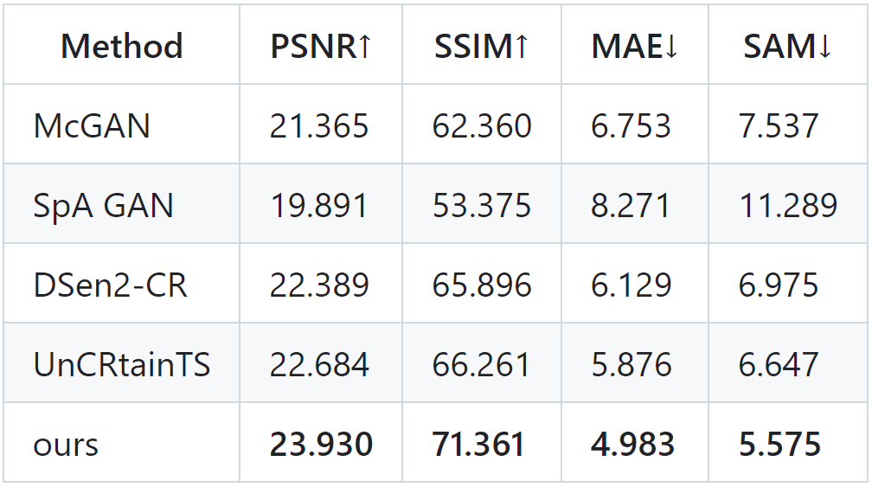

此外，消融实验结果也得到了验证。通过逐步引入关键组件并观察其对模型性能的影响，我们确认SG-BAFM和DFIN模块在真实数据集上依然发挥了重要作用。表3展示了不同组合模型评估数据，显著表明两种技术的协同作用有效降低了重建误差，提升了图像的光谱和空间质量。

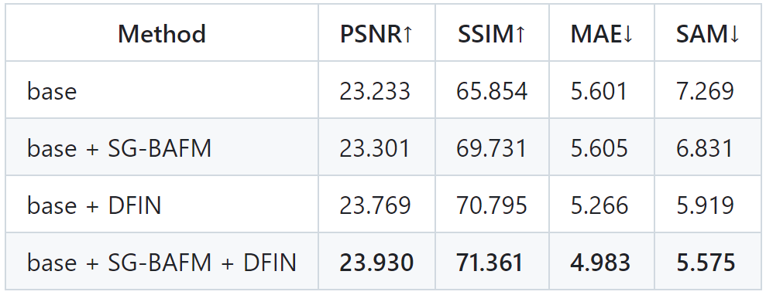

在总结验证实验的结果时，我们发现所提出的模型不仅在合成数据集上表现优异，其在真实环境中的应用潜力同样巨大。这一结果进一步证明了模型在实际场景中的适用性，为地表监测与分析提供了有力的技术支持。我们的研究为今后更复杂环境下的图像处理提供了新的思路，期待未来能在更多真实场景中验证和扩展本研究的成果。

## 四、总结

在这封信中，我们提出了一种创新的云去除框架，该框架显著减少了重建误差并增强了目标轮廓的清晰度。为了提升SAR图像在去云图像重建中的作用，我们以其为引导并引入了一种新型的注意力机制。通过结合特征金字塔网络和通道注意力机制，我们实现了多尺度特征的有效整合，极大地提高了图像重建的精确度和细节表现。此外，我们采集了真实数据，并进行了相关实验。实验结果显示，我们的方法能够生成更为清晰、细节丰富的图像，并展示了优异的定量性能。

## 五、文献

[1] Huang C, Chen Y, Zhang S, et al. Detecting, extracting, and monitoring surface water from space using optical sensors: A review[J]. Reviews of Geophysics, 2018, 56(2): 333-360.

[2] Wellmann T, Lausch A, Andersson E, et al. Remote sensing in urban planning: Contributions towards ecologically sound policies?[J]. Landscape and urban planning, 2020, 204: 103921.

[3] Hunt E R, Daughtry C S T, Mirsky S B, et al. Remote sensing with simulated unmanned aircraft imagery for precision agriculture applications[J]. IEEE Journal of Selected Topics in Applied Earth Observations and Remote Sensing, 2014, 7(11): 4566-4571.

[4] Van Westen C J. Remote sensing for natural disaster management[J]. International archives of photogrammetry and remote sensing, 2000, 33(B7/4; PART 7): 1609-1617.

[5] Mercury M, Green R, Hook S, et al. Global cloud cover for assessment of optical satellite observation opportunities: A HyspIRI case study[J]. Remote Sensing of Environment, 2012, 126: 62-71.

[6] Zhang Y, Wen F, Gao Z, et al. A coarse-to-fine framework for cloud removal in remote sensing image sequence[J]. IEEE Transactions on Geoscience and Remote Sensing, 2019, 57(8): 5963-5974.

[7] Shen H, Li H, Qian Y, et al. An effective thin cloud removal procedure for visible remote sensing images[J]. ISPRS Journal of Photogrammetry and Remote Sensing, 2014, 96: 224-235.

[8] Li W, Li Y, Chan J C W. Thick cloud removal with optical and SAR imagery via convolutional-mapping-deconvolutional network[J]. IEEE Transactions on Geoscience and Remote Sensing, 2019, 58(4): 2865-2879.

[9] Lv H, Wang Y, Shen Y. An empirical and radiative transfer model based algorithm to remove thin clouds in visible bands[J]. Remote Sensing of Environment, 2016, 179: 183-195.

[10] Xu M, Jia X, Pickering M, et al. Thin cloud removal from optical remote sensing images using the noise-adjusted principal components transform[J]. ISPRS Journal of Photogrammetry and Remote Sensing, 2019, 149: 215-225.

[11] Liu J, Wang X, Chen M, et al. Thin cloud removal from single satellite images[J]. Optics express, 2014, 22(1): 618-632.

[12] Zi Y, Ding H, Xie F, et al. Wavelet integrated convolutional neural network for thin cloud removal in remote sensing images[J]. Remote Sensing, 2023, 15(3): 781.

[13] Li J, Wu Z, Hu Z, et al. Thin cloud removal in optical remote sensing images based on generative adversarial networks and physical model of cloud distortion[J]. ISPRS Journal of Photogrammetry and Remote Sensing, 2020, 166: 373-389.

[14] Chen Y, Weng Q, Tang L, et al. Thick clouds removing from multitemporal Landsat images using spatiotemporal neural networks[J]. IEEE Transactions on Geoscience and Remote Sensing, 2020, 60: 1-14.

[15] Maalouf A, Carré P, Augereau B, et al. A bandelet-based inpainting technique for clouds removal from remotely sensed images[J]. IEEE transactions on geoscience and remote sensing, 2009, 47(7): 2363-2371.

[16] Wang L, Wang Q. Fast spatial-spectral random forests for thick cloud removal of hyperspectral images[J]. International Journal of Applied Earth Observation and Geoinformation, 2022, 112: 102916.

[17] Xu F, Shi Y, Ebel P, et al. GLF-CR: SAR-enhanced cloud removal with global–local fusion[J]. ISPRS Journal of Photogrammetry and Remote Sensing, 2022, 192: 268-278.